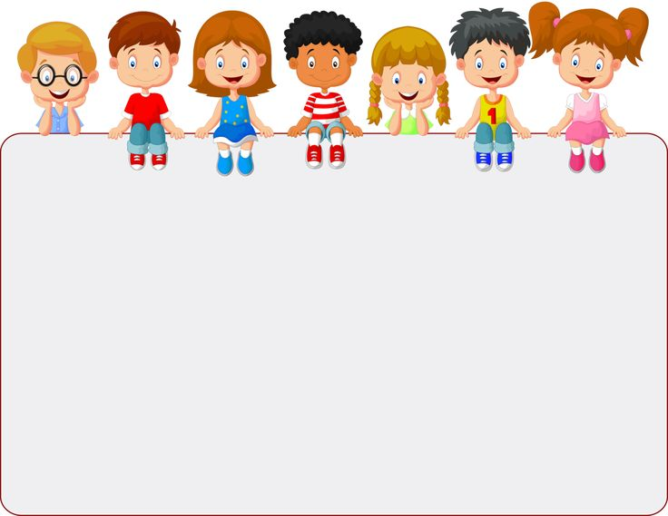

**«Лягушка и лягушата»**

**Цель:** развивать речевое внимание детей, умение работать в коллективе

**Ход:** Воспитатель делит детей на две группы: это большие и маленькие лягушки. Говорит: «Большие лягушки прыгают в пруд, плавают в воде и громко квакают: «Ква-ква» (дети имитируют, что плавают, и громко квакают)

Маленькие лягушата тоже прыгают в пруд, плавают, тихонько квакают (дети имитируют действия и тихо квакают). Устали все лягушки и уселись на берегу на песочек». Затем дети меняются ролями, и игра повторяется.



**«Покормим птенчиков»**

**Цель:** развивать речевой аппарат детей, умение работать в коллективе.

**Ход:** (Я – мама-птица, а вы мои детки-птенчики. Птенчики веселые, они пищат: «пи-пи», - и машут крыльями. Полетела мама-птица за вкусными крошками для своих деток, а птенчики весело летают и пищат. Прилетела мама и начала кормить своих деток (дети приседают, поднимают головы вверх, птенчики широко открывают клювики, им хочется вкусных крошек. (Воспитатель добивается, что бы дети пошире открывали рот). Игра повторяется 2-3 раза.



**«Мост дружбы»**

**Цель**: **развитие**эмпатии у эмоционально отгороженных и эгоистичных **детей,** преодоление нерешительности, скованности у застенчивых **детей.**

**Ход:** Воспитатель показывает детям линейку и говорит кому-нибудь из них: «Это мост дружбы. Давай попробуем удержать мост лбами. При этом будем говорить друг другу что-нибудь приятное». Игру можно проводить в виде соревнований, выигрывает та пара, которая продержалась дольше других. Можно использовать секундомер.



**«Магазин игрушек»**

**Цель**: **развитие** умения понимать друг друга, снятие психического **напряжения,** страха **социальных контактов**, коммуникативной робости.

**Ход**: дети делятся на две группы – «покупатели» и «игрушки». Последние загадывают, какой игрушкой каждый из них будет, и принимают позы, характерные для них. Покупатели подходят к ним и спрашивают: что это за игрушки? Каждая игрушка, услышав вопрос, начинает двигаться, совершая характерные для нее действия. Покупатель должен догадаться, какую игрушку ему показывают. Недогодавшийся уходит без покупки.



**«Снежная королева»**

**Цель: развитие** умения давать доброжелательную оценку другому человеку.

**Ход**: Воспитатель предлагает вспомнить сказку «Снежная королева*»* и говорит, что у нее есть предложение: Кай и Герда выросли и сделали волшебные очки, через которые можно было разглядеть все то хорошее, что есть в каждом человеке. Воспитатель предлагает «примерить эти очки» и посмотреть внимательно друг на друга, **стараясь** в каждом увидеть как можно больше хорошего и рассказать об этом. Взрослый первый надевает *«очки»* и дает образец описания двух-трех **детей**. После игры дети говорят, какие трудности они испытали в роли рассматривающих, что чувствовали. Игру можно проводить несколько раз, отмечая, что с каждым разом детям удавалось увидеть больше хорошего.





**«Радио».**

**Цель**: **развитие**устойчивого интереса к сверстнику.

**Ход:** Играющие дети садятся полукругом так, чтобы хорошо видеть друг друга. По считалке выбирается водящий (для первого раза может быть воспитатель, он выбирает для описания одного из сидящих и отворачивается к ним спиной и говорит в «микрофон»: «Внимание! Внимание! Потерялась девочка (мальчик… (дает описание кого-либо из **детей).** Пусть она (он) подойдет к диктору». Все дети по описанию определяют, о ком идет речь. Затем роль диктора исполняет ребенок, которого описывали.

Данная игра поможет установить контакт **детей**друг с другом в коллективе, будет способствовать умению прислушиваться к мнению других, формировать позитивное отношение к сверстникам.